Кейс 2
Галуза Г.М.
Государственное учреждение образования
«Лошницкая гимназия Борисовского района», учитель истории и обществоведения

Билет 25.2. Восточные славяне на территории Беларуси: расселение, основные занятия, племенные княжения, управление ими.
Практическое задание.
На основе представленных материалов ответьте на вопросы:
1.Запишите в таблицу (графу 3) не менее трех отличительных признаков восточнославянских племен проживавших в Раннем средневековье на территории современной Республики Беларусь?
2. Определите основные занятия восточнославянских союзов-племен.
3. Объясните происхождения названий восточнославянских племен. Найдите в тексте из «Повести временных лет» подтверждение, указывающее на общее происхождение восточнославянских союзов-племен.
4. Используя источник 3 , определите и запишите, к какому восточнославянскому племени принадлежала женщина под номером 1.___________; 2.__________; 3.___________. Женские украшения – височные кольца – у кривичанок, радимичанок и дреговичанок не были одинаковыми, объясните, у кого были самые простые, а у кого были самые сложные. Определите занятие, которым они занимались.

Источник 1. Картосхема «Расселение славян территории Беларуси».
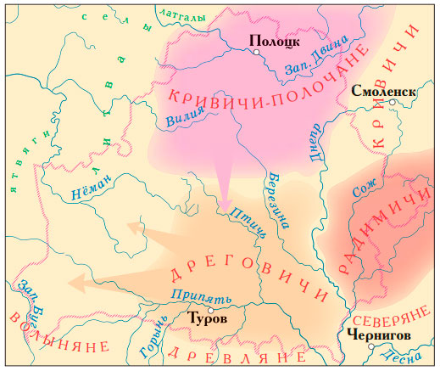 | Из «Повести временных лет». Поляне же, что жили отдельно... были из славянского рода, и только после назвались полянами, и древляне происходили от тех же славян и также не сразу назвались древляне; радимичи же и вятичи – от рода ляхов. Ибо были два брата у ляхов – один Радим, а другой – Вятка; и пришли и сели: Радим на Соже, и от него назвались радимичи, а Вятка сел с родом своим по Оке, от него получили свое название вятичи. И жили между собою в мире поляне, древляне, северяне, радимичи, вятичи и хорваты.
Источник 2. Таблица “Восточнославянские объединения племён на территории Беларуси”.
1 | 2 | 3 | 4
Название | Первые даты упоминания | Отличительные признаки восточнославянских племен | Версии происхождения названия
Кривичи | 859г. |  | 1.Кровные, родичи по крови.  2.От предка по имени Криве.  3.От имени языческого первосвященника Криве-Кривейте.  4.От балтского слова «левый».
Дреговичи | 980г. |  | 1.От слова «дрыгва»-трясина.  2. От балтского слова со значением «влажный».  3.Друзья, дорогие друг другу люди.
Радимичи | 885г. |  | 1.От вождя (предка) по имени Радим.  2.От балтского слова со значением «место жительства»
Чем занимались? | Для рыхления почвы использовалось рало, которое тащили волы. Это позволило увеличить урожаи. В дальнейшем стали применять соху. Славяне засевали только одну половину поля. Вторая часть «отдыхала». В следующий раз засевалась вторая половина. Славяне разводили коров, коз, овец, свиней, а так же лошадей.

Источник 3.
Своеобразными были украшения женщин-кривичанок. К головному убору у висков они прикрепляли особые, похожие на браслеты кольца. Браслетообразные височные кольца находят только на территории расселения полоцких и смоленских кривичей.
Женщины дреговичей любили украшать себя проволочными височными кольцами-сережками разных размеров. На них крепились по три небольших металлических бусины, которые украшались зернью — напаянными на поверхность бусин мелкими серебряными шариками.
Женщины радимичей носили очень красивые семилучевые височные кольца. Их закрепляли и на головном уборе или вплетали в волосы от одной до восьми штук.

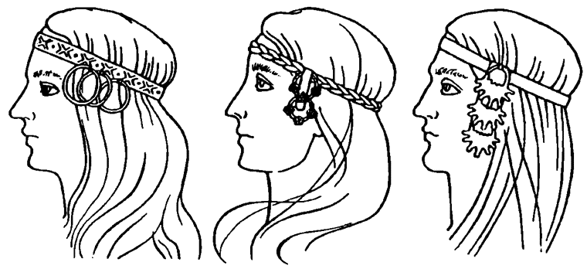
2
1
3

